Nombre: Javier Eduardo Leiva Cubillos
Profesor patrocinante: Pablo Valdivieso Tocornal

Estimada Flor

En primer lugar, quisiera expresar mis sinceras disculpas por cualquier inconveniente de tipo administrativo que pudiese generar la solicitud que les expresaré, estando disponible para cualquier instancia a la que se me llame.
Ante la no entrega en los tiempos acordados del documento de memoria, quisiera solicitar una última prórroga para finalizar este proceso. El tiempo que solicito no es mayor a 3 meses, comprometiéndome a la entrega del documento final de tesis en el mes de julio, y con ello finalizar el proceso de ciclo final. Las dificultades que he experimentado en el último tiempo no me han permitido enfocarme en este proceso, siendo necesario un tiempo para mi y mi salud mental. Lamentablemente, el año pasado no pude compatibilizar aquel proceso con el avance de la memoria, pero habiendo una mejora psíquica en el último tiempo, he decidido solicitar esta última oportunidad. Las dificultades a las que me refiero creo que las puedo desarrollar en otra instancia, pero en términos generales, ha sido necesario tratamiento psicológico y psiquiátrico. Por cierto, estoy disponible para pagar matrícula si es necesario, y así lo requieren.
Respecto al documento de memoria como tal, estamos trabajando con el profesor Pablo Valdivieso sobre el rol que juegan los docentes en la convivencia escolar, tesis que será de tipo teórica, y que planteará la necesidad de una formación docente que brinde conocimientos específicos en la materia, además de hacer la crítica respecto al modelo educativo actual.

Sin más que agregar, me despido cordialmente.

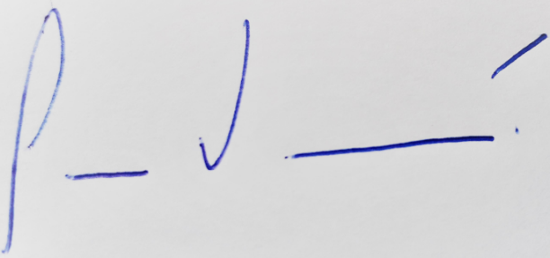
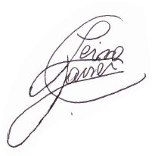

Javier Eduardo Leiva Cubillos Pablo Valdivieso Tocornal

